Лабораторная работа 3
  - Счётчик калорий

1 Диаграмма вариантов использования FatSecret
Для анализа предметной области выбраны два существующих счётчика калорий: FatSecret и EatFit. Функциональные требования выделены по описаниям приложений в магазинах приложений и справке разработчика. Для каждого приложения построена диаграмма вариантов использования. Она показывает, какие задачи пользователь решает с помощью приложения, и не описывает экраны и внутреннее устройство.
Приложение FatSecret рассматривалось по описанию в App Store и справке разработчика. Выделены следующие функциональные требования:
1) рассчитать суточную норму калорий по цели (снизить, сохранить или набрать вес), полу, возрасту, росту, образу жизни и весу;
2) вести пищевой дневник: добавлять записи о еде по приёмам пищи (завтрак, обед, ужин и перекус), просматривать, изменять и удалять их;
3) найти продукт в базе по названию, по штрихкоду или распознать еду по фотографии;
4) вести свои продукты: добавить продукт, если его нет в базе, изменить или удалить его;
5) вести кулинарную книгу: создать рецепт, указав число порций, ингредиенты и шаги приготовления, изменить или удалить его;
6) вести дневник упражнений, в том числе получать данные об упражнениях из Apple Здоровье и Fitbit;
7) вести журнал веса;
8) посмотреть отчёты в диетическом календаре;
9) общаться с другими пользователями в сообществе;
10) по подписке Premium получить план питания, составленный диетологом, и вести учёт потребления воды.
Система FatSecret обозначена на диаграмме прямоугольником, актёры расположены вне его. Основной актёр «Пользователь» связан с вариантами использования, доступными всем. Актёр «Premium-пользователь» является его наследником: ему доступно всё, что и обычному пользователю, а также план питания и учёт воды. Актёр «Фитнес-сервис» представляет внешние сервисы Apple Здоровье и Fitbit, которые передают данные об упражнениях.
Объекты, которые пользователь ведёт сам, — записи дневника, рецепты, свои продукты, упражнения, замеры веса и записи о воде — показаны вариантами со стереотипом «CRUD». Каждый такой вариант объединяет создание, просмотр, изменение и удаление объекта, чтобы не рисовать по четыре примитивных варианта на объект. Остальные варианты — расчёт нормы, отчёты, сообщество и план питания — самостоятельные задачи пользователя.
Поиск продукта нужен при создании и изменении записи дневника и рецепта, поэтому он вынесен в отдельный вариант, который оба варианта «CRUD» включают отношением «include». Сканирование штрихкода и распознавание еды по фотографии расширяют поиск отношением «extend»: они выполняются, если пользователь выбрал такой способ. Вариант «CRUD» Свой продукт связан с пользователем и, кроме того, расширяет поиск, когда продукта нет в базе. Калорийность рецепта FatSecret относит к одной порции, а число порций пользователь задаёт заранее; поля для массы готового блюда в форме рецепта нет. Диаграмма представлена на рисунке 1, её описание — в таблице 1.
Таблица 1 – Описание диаграммы вариантов использования FatSecret
Поле | Описание
Вопрос | Какие задачи решает пользователь FatSecret и как они связаны с учётом еды?
Читатель | Менеджер проекта
Что сделает читатель | Отберёт функции, которые следует перенести в счётчик калорий, изменить или исключить
Что показано | – функциональные требования в виде вариантов использования;  – объекты, которые ведёт пользователь, — по одному варианту «CRUD» на объект;  – поиск продукта как общая часть работы с записями дневника и рецептами;  – необязательные пути: сканирование штрихкода и распознавание еды по фотографии при поиске, добавление своего продукта, когда продукта нет в базе;  – разделение бесплатных функций и функций подписки через обобщение актёров;  – внешний фитнес-сервис как источник данных об упражнениях.
Что не показано | – экраны приложения и порядок действий внутри вариантов;  – формулы расчёта нормы калорий и калорийности рецепта;  – вход в учётную запись, синхронизация с веб-версией и часами Apple Watch.
Допущения | – требования выделены по описанию приложения, а не по его исходному коду, поэтому перечень может быть неполным;  – изменение и удаление объектов в описании названы не везде и показаны вариантами «CRUD» как обычная часть работы с объектами;  – включение поиска относится к созданию и изменению записи или рецепта: при просмотре и удалении продукт не ищут;  – условия расширений на диаграмме не записаны и приведены в тексте;  – Apple Здоровье и Fitbit объединены в одного актёра, так как для системы они играют одну роль.

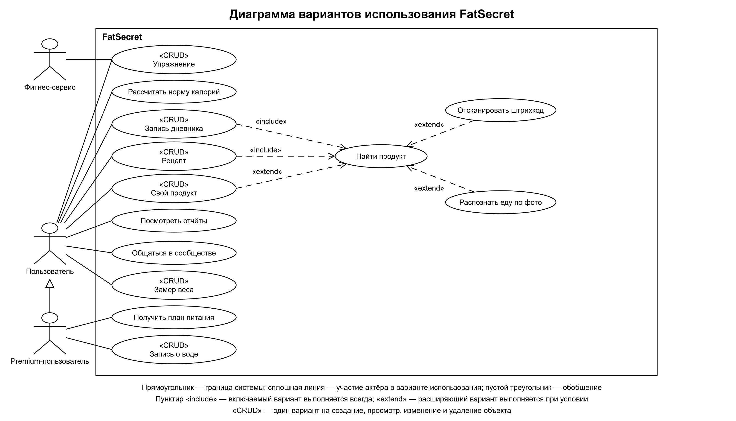
Рисунок 1 – Диаграмма вариантов использования FatSecret

2 Диаграмма вариантов использования EatFit
Приложение EatFit рассматривалось по описанию в RuStore; описание в App Store короче и не упоминает распознавание фотографий и этикеток. Выделены следующие функциональные требования:
1) задать цели по калориям, белкам, жирам и углеводам (КБЖУ), в том числе отдельно на любой день;
2) спланировать меню на день или неделю, скопировать план и распределить продукты по весу так, чтобы уложиться в цели;
3) проанализировать питание за выбранный период;
4) вести учёт потребления воды с напоминаниями;
5) вести журнал веса и следить за его изменением;
6) вести свои продукты, в том числе заполняя их по распознанной этикетке упаковки;
7) вести рецепты с учётом массы блюда после приготовления и настройкой порций;
8) вести дневник питания: добавлять записи о еде, найдя продукт поиском, в истории или избранном, по штрихкоду или по фотографии еды, а также просматривать, изменять и удалять записи.
На диаграмме один актёр — «Пользователь». Как и у FatSecret, объекты, которые пользователь ведёт сам, показаны вариантами «CRUD»: записи дневника, рецепты, свои продукты, замеры веса и записи о воде. Планирование меню расширяется копированием плана и распределением еды по весу: пользователь выполняет их по желанию. Поиск продукта включается в работу с записями дневника и рецептами, а сканирование штрихкода и распознавание еды по фотографии расширяют поиск. Распознавание этикетки расширяет «CRUD» Свой продукт: по этикетке заполняются значения нового продукта, а не находится уже известный.
В отличие от FatSecret, EatFit учитывает массу блюда после приготовления. По этому признаку он ближе всего к проектируемому счётчику калорий. Синхронизация с сервисом Health Connect упоминается только в истории изменений приложения и на диаграмме не показана. Диаграмма представлена на рисунке 2, её описание — в таблице 2.
Таблица 2 – Описание диаграммы вариантов использования EatFit
Поле | Описание
Вопрос | Какие задачи решает пользователь EatFit и чем учёт рецептов отличается от FatSecret?
Читатель | Менеджер проекта
Что сделает читатель | Сравнит функции двух приложений и выберет способ учёта приготовленных блюд для своего проекта
Что показано | – функциональные требования в виде вариантов использования;  – рецепт с учётом готовой массы — главное отличие от FatSecret;  – объекты, которые ведёт пользователь, — по одному варианту «CRUD» на объект;  – поиск продукта как общая часть работы с записями дневника и рецептами и два необязательных способа поиска;  – распознавание этикетки как необязательный способ заполнить свой продукт;  – необязательные действия при планировании меню.
Что не показано | – платные функции: описание не уточняет, что входит в подписку;  – синхронизация с Health Connect и вход через учётную запись Google;  – правила, по которым приложение распределяет еду по весу.
Допущения | – требования выделены по описанию в RuStore, а не по исходному коду приложения;  – изменение и удаление объектов в описании названы не везде и показаны вариантами «CRUD» как обычная часть работы с объектами;  – включение поиска относится к созданию и изменению записи или рецепта;  – история и избранное считаются частью поиска продукта и отдельными вариантами не показаны;  – условия расширений на диаграмме не записаны и приведены в тексте.

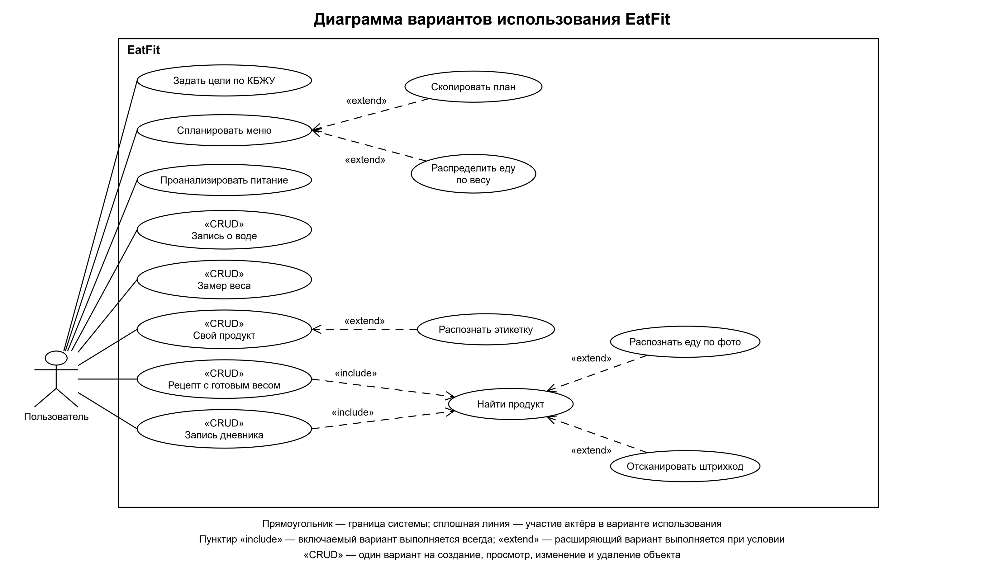
Рисунок 2 – Диаграмма вариантов использования EatFit

3 Диаграмма вариантов использования счётчика калорий
Диаграмма вариантов использования счётчика калорий построена по требованиям, выделенным у FatSecret и EatFit, с изменениями под проектируемую систему. Система учитывает порции блюд, которые готовят партией, например каши. Из приложений-аналогов перенесены каталог продуктов, поиск продукта по штрихкоду во внешней базе, дневник питания и учёт массы блюда после приготовления, как в EatFit.
Требования изменены в трёх местах. Вместо рецепта с заданным числом порций пользователь готовит партию: вводит ингредиенты с массами и измеренную готовую массу. Калории партии фиксируются при приготовлении и не меняются при последующей правке каталога. Порция записывается по массе и не может быть больше готовой массы партии. Любая запись порции проходит предпросмотр и попадает в дневник только после подтверждения. Цели, упражнения, вода, вес, планирование меню, сообщество и распознавание по фотографии не включены: система сосредоточена на точном учёте порций.
Актёр «Пользователь» связан с четырьмя вариантами: найти продукт по штрихкоду, вести каталог («CRUD» Продукт), приготовить партию и вести порции в дневнике («CRUD» Порция). Актёр «Внешняя база продуктов» — внешняя система, которая по штрихкоду возвращает название и калорийность продукта.
Каталог и дневник показаны вариантами со стереотипом «CRUD»: в каждом — создание, просмотр, изменение и удаление объекта. Отдельных вариантов «Добавить продукт» или «Записать порцию» нет, иначе создание было бы нарисовано дважды. Изменение продукта в каталоге не меняет уже приготовленные партии и записанные порции: их калории зафиксированы при создании. Изменение порции пересчитывает её калории по калорийности на 100 г, зафиксированной при записи. У партии варианта «CRUD» нет: после приготовления она не меняется и служит только источником порций.
Вариант «CRUD» Порция абстрактный, поэтому записан курсивом. Сам по себе он не выполняется: пользователь всегда работает с конкретной порцией — из партии или из продукта, и эти варианты связаны с ним обобщением. Общая часть — ввод массы, предпросмотр, подтверждение, просмотр, изменение и удаление — определена абстрактным вариантом. Наследники различаются источником калорийности и проверкой массы: масса порции из партии, в том числе изменённая, не может превышать готовую массу партии. Это соответствует абстрактному классу Food и его наследникам CookedBatch и Product из лабораторной работы 2.
Отношение «include» связывает «CRUD» Порция с вариантом «Получить предпросмотр порции»: и новая, и изменённая порция попадает в дневник только после предпросмотра и подтверждения. Так же в учебном примере интернет-магазина «Оформить заказ» включает «Оплатить заказ». Оба наследника получают это включение от родителя.
Отношение «extend» показывает необязательное поведение. «CRUD» Продукт расширяет два варианта при одном условии — нужного продукта в каталоге нет. При поиске по штрихкоду найденный во внешней базе продукт вносится в каталог с её названием и калорийностью. При приготовлении партии недостающий продукт добавляется, когда пользователь вводит ингредиенты.
Выбор продукта из каталога и ввод ингредиентов отдельными вариантами не показаны: это шаги внутри вариантов, а не самостоятельные цели пользователя, и они описаны сценарием в разделе 4. Диаграмма представлена на рисунке 3, её описание — в таблице 3, соответствие вариантов использования операциям программы — в таблице 4.
Таблица 3 – Описание диаграммы вариантов использования счётчика калорий
Поле | Описание
Вопрос | Какие задачи пользователь решает с помощью счётчика калорий и как эти задачи связаны?
Читатель | Тестировщик
Что сделает читатель | Составит по вариантам использования набор проверок: основной и альтернативные потоки каждого варианта
Что показано | – четыре задачи пользователя: найти продукт по штрихкоду, вести каталог, приготовить партию и вести порции в дневнике;  – каталог и дневник вариантами «CRUD», без отдельных вариантов создания;  – абстрактный вариант «CRUD» Порция и два его конкретных наследника;  – предпросмотр, обязательный при записи и изменении порции;  – необязательное добавление продукта в каталог, когда нужного продукта в нём нет;  – внешняя база продуктов как единственная внешняя система.
Что не показано | – шаги внутри вариантов: выбор продукта и ввод ингредиентов — они описаны сценарием в разделе 4;  – формулы расчёта калорий и правила проверки массы;  – формат обмена с внешней базой и поведение системы при её недоступности.
Допущения | – условия расширений на диаграмме не записаны и приведены в тексте;  – предпросмотр выполняется при записи и изменении порции, при просмотре и удалении он не нужен;  – поиск по штрихкоду, изменение и удаление продукта и порции в программе лабораторной работы 2 ещё не реализованы;  – программа ведёт один дневник, поэтому вход пользователя в систему не показан.
Таблица 4 – Соответствие вариантов использования и операций программы
Вариант использования | Операция программы
Найти продукт по штрихкоду | не реализован, требует подключения внешней базы продуктов
«CRUD» Продукт | создание — пункт меню 1 «добавить продукт» и ProductCatalog.AddProduct; поиск по имени — ProductCatalog.FindProduct; изменение и удаление не реализованы
Приготовить партию | PortionHandler.CreateBatch: находит каждый продукт в каталоге и добавляет его в партию через CookedBatch.AddIngredient
«CRUD» Порция | создание — пункт меню 3 «съесть»: PortionHandler.Preview, затем PortionHandler.Confirm; просмотр — пункт меню 4 «сколько съедено» и FoodDiary.CalculateDayKcal; изменение и удаление не реализованы
«CRUD» Порция из партии | Preview с объектом CookedBatch
«CRUD» Порция продукта | Preview с объектом Product
Получить предпросмотр порции | PortionHandler.Preview

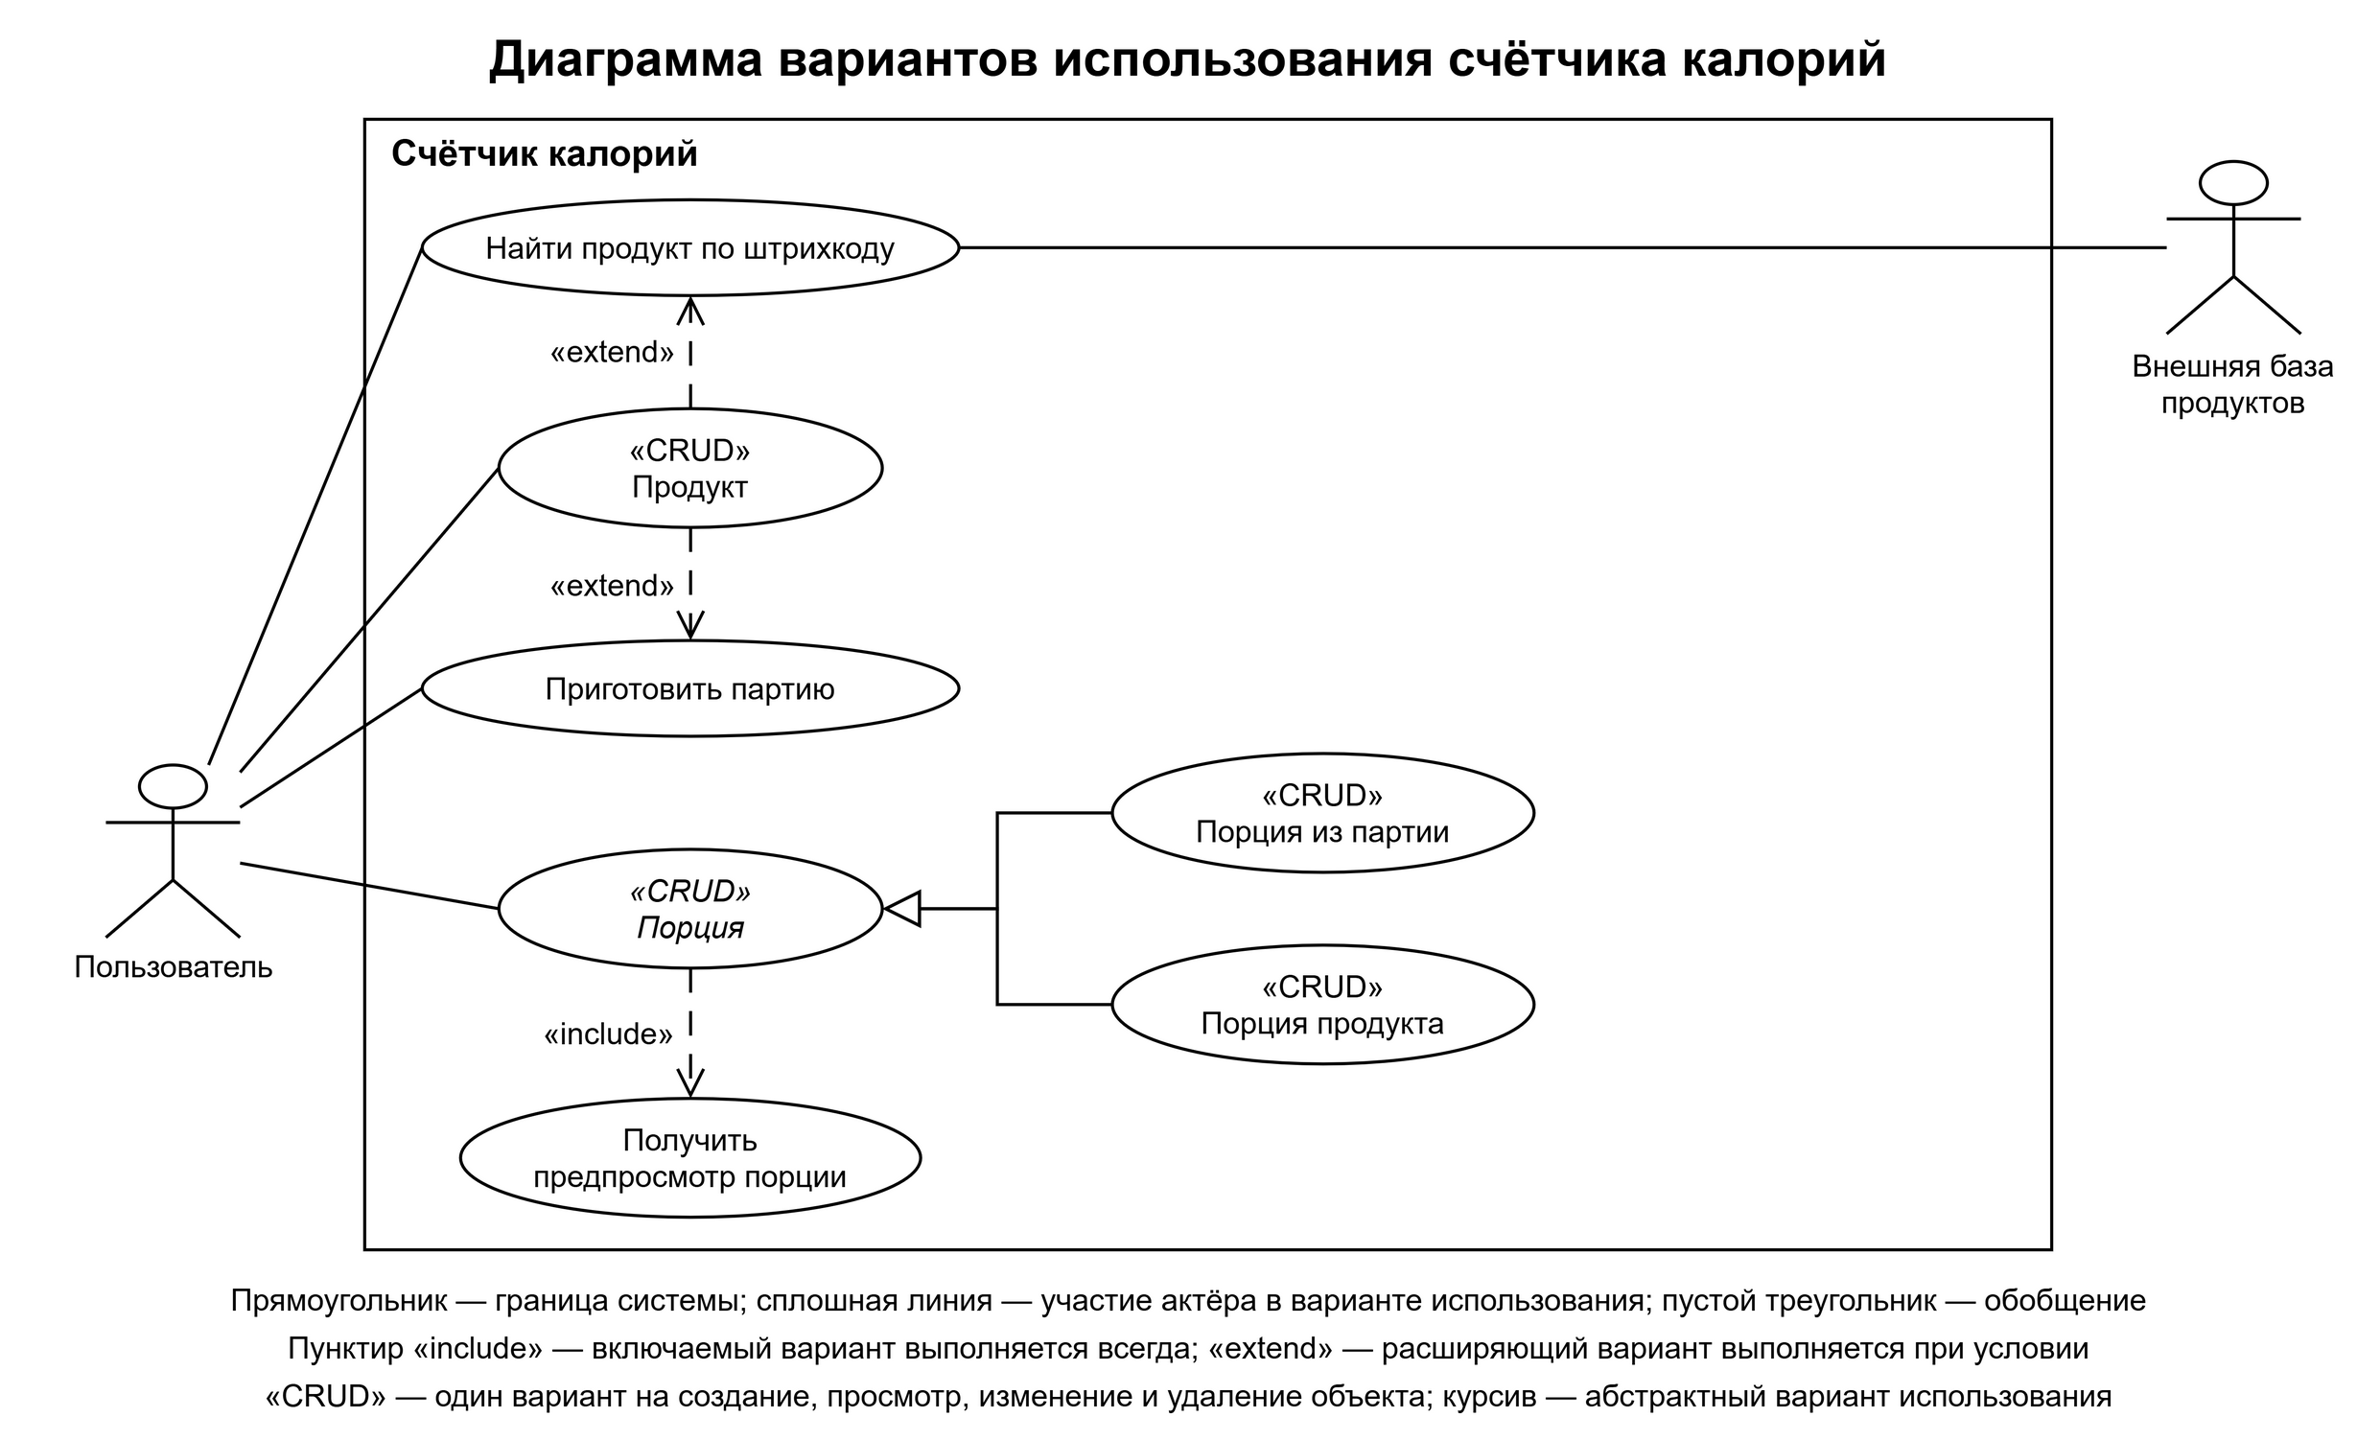
Рисунок 3 – Диаграмма вариантов использования счётчика калорий

4 Сценарий записи порции из партии
Сценарий описывает создание записи в варианте «CRUD» Порция из партии — конкретном наследнике абстрактного «CRUD» Порция. Шаги 5 и 6 выполняют включаемый вариант «Получить предпросмотр порции». Сценарий построен на учебном примере. Шаги пользователя и системы чередуются: каждый шаг пользователя вызывает ответ системы. Основной поток приведён в таблице 5.
Предусловие: в каталоге есть хлопья (352 ккал на 100 г) и молоко (52 ккал на 100 г), приготовлена партия «Каша» из 40 г хлопьев и 200 г молока с готовой массой 220 г и калорийностью 244,8 ккал.
Таблица 5 – Основной поток записи порции из партии
Пользователь | Система
1. Выбирает запись порции из приготовленной партии | 2. Показывает список приготовленных партий
3. Выбирает партию «Каша» | 4. Показывает готовую массу 220 г и калорийность 111,3 ккал на 100 г
5. Вводит массу порции 110 г | 6. Проверяет, что масса больше нуля и не больше готовой массы, рассчитывает калории порции 244,8 × 110 / 220 = 122,4 ккал и показывает предпросмотр
7. Подтверждает предпросмотр | 8. Записывает порцию в дневник с текущими датой и временем, сбрасывает предпросмотр и показывает калории за день — 122,4 ккал
Альтернативные потоки:
6а. Масса не больше нуля или больше готовой массы, например 300 г. Система сообщает, что порцию такой массы подать нельзя, и сбрасывает прежний предпросмотр. Сценарий продолжается с шага 5.
7а. Вместо подтверждения пользователь вводит другую массу. Сценарий продолжается с шага 6, новый предпросмотр заменяет прежний.
8а. Пользователь повторно подтверждает уже записанную порцию. Актуального предпросмотра нет, поэтому система сообщает, что подтверждать нечего, и порция не дублируется.
Постусловие: в дневнике записана порция каши массой 110 г и калорийностью 122,4 ккал, предпросмотр пуст. Партия не изменилась: остаток еды не учитывается, и следующую порцию можно взять из той же партии.

